13.05.2020 r.
Dzień dobry !
Temat: Robimy instrumenty
Dzisiaj Twoim zadaniem jest zrobienie instrumentu muzycznego ☺.
Podam kilka pomysłów na zrobienie instrumentu, wybierz z Rodzicami jeden z nich.

- Gitara
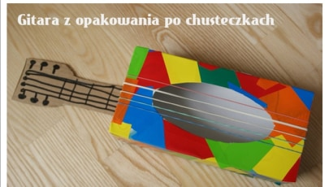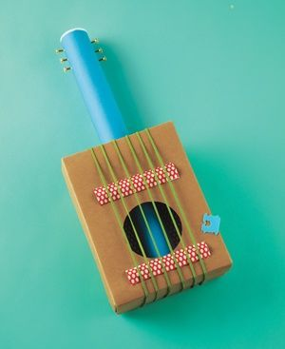
- z tej gitary będzie wydobywał się najlepszy dźwięk, sposób wykonania znajdziesz pod linkiem: https://ekodziecko.com/zabawkowa-gitara

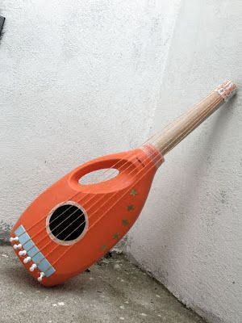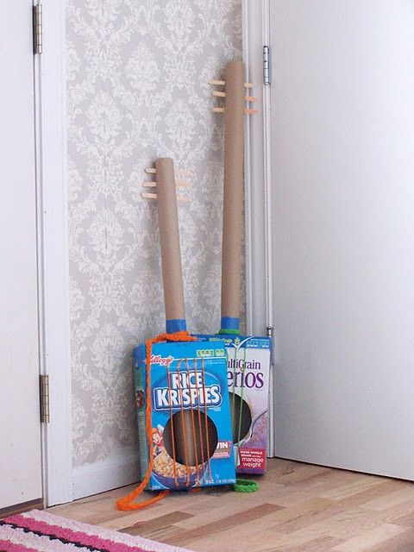

- Bębenek
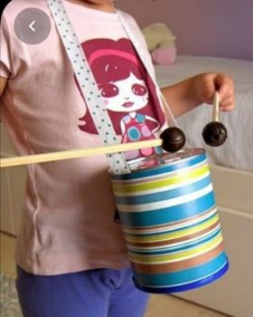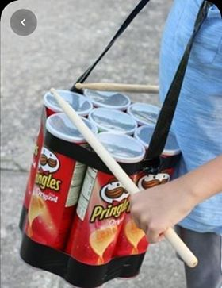

- Marakasy, grzechotki
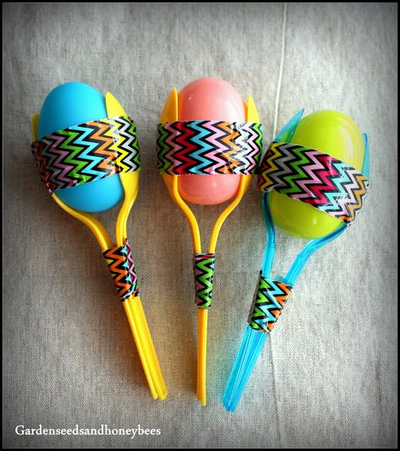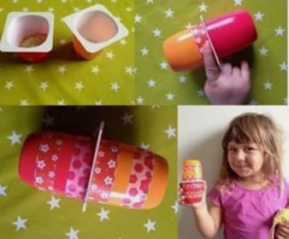
- Żabki
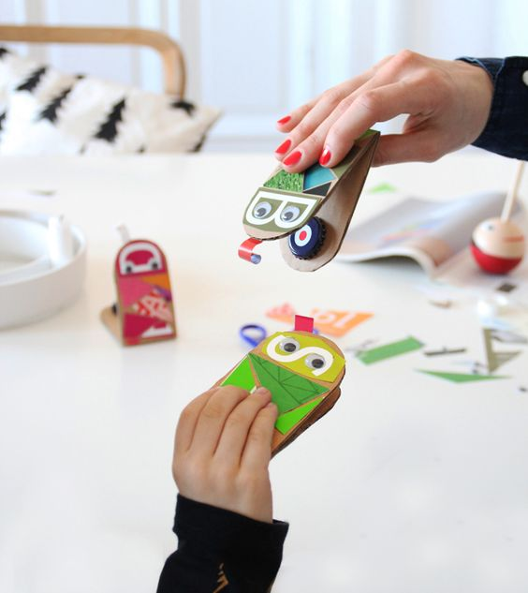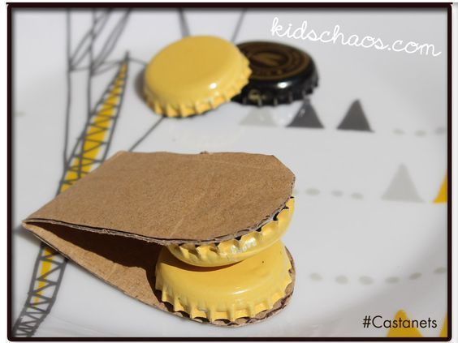

- Perkusja
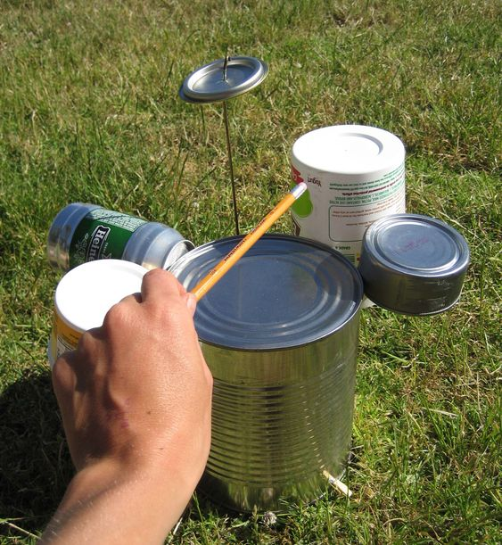

Po wykonaniu wybranego instrumentu, zagraj na nim i wsłuchaj się w dźwięki, które się z niego wydobywają…
Graj głośno i cicho, na zmianę…
Spróbuj zagrać melodię piosenki „Sto lat…”
albo „Panie Janie, Panie Janie pora wstać…”

- Może uda Ci się nagrać krótki filmik ze swojego muzykowania ☺,
jeżeli tak, przyślij koniecznie ☺

Doświadczenie: Szklana muzyka
Kolorowa gama muzyczna oraz poszukiwania najwyższych i najniższych dźwięków. Sprawdzamy uderzenia patykiem do szaszłyków, łyżeczką, pałeczką lub ołówkiem

Staś.Ko - prezentuje - jak grać na szklankach, czyli wodne cymbałki https://www.youtube.com/watch?v=gkSbjZmZtYQ

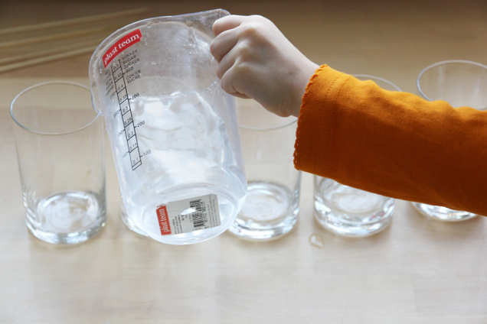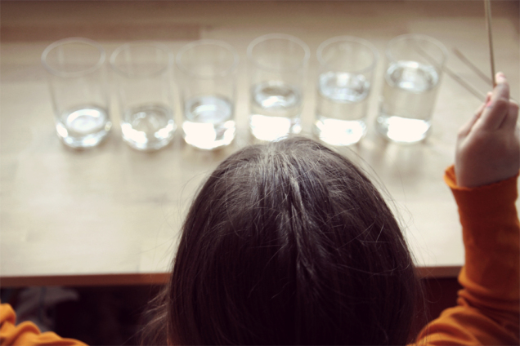

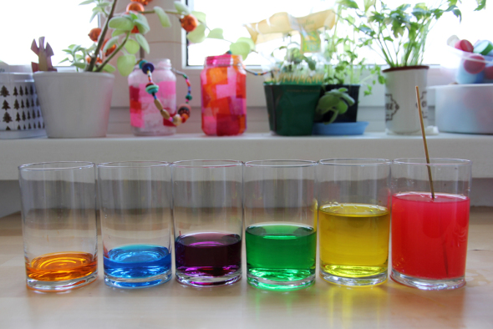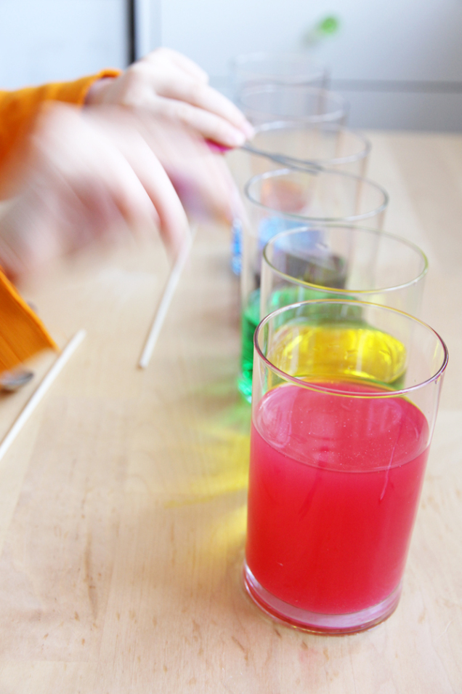

Utrwal piosenkę, którą poznałeś wczoraj:
Przedszkolna orkiestra https://www.youtube.com/watch?v=VM7cVy0X9H8 Nasze muzyczne przedszkole
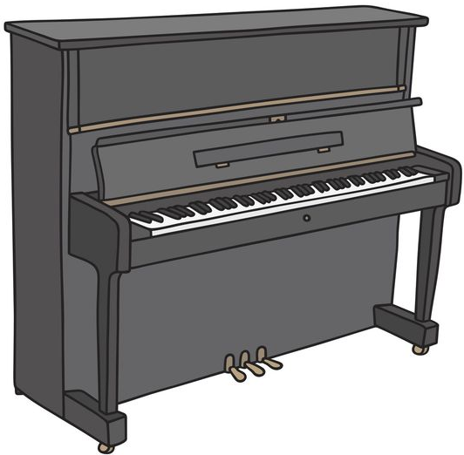

Dziś w przedszkolu gra orkiestra nasza pan dyrygent na koncert nas zaprasza gramy na pianinie: tra la, la, la, la… Teraz dzieci pokazują jak pianino gra …
pokaż jak gra się na pianinie …

- dzisiaj możesz zmienić słowa piosenki ☺, dodając nazwę swojego instrumentu!
Dziś w przedszkolu gra orkiestra nasza pani Ania na koncert nas zaprasza gram na …………….. : tra la, la, la, la… Teraz wszystkim pokazuję jak …………….. gra
pokaż jak grasz na swoim instrumencie …

- Zachęcam Was do włączenia się do „Akcji dla Medyka”!
Na pewno Wasze prace ucieszą p. Adama, ratownika
medycznego, który zawsze chętnie pojawia się w naszym przedszkolu,
kiedy prosimy go o współpracę…

- pozdrawiam Was!
p. Ania Mielcarek

